«Меню для интеллектуалов»

Морковь. Чтобы меньше жаловаться на плохую память, надо больше есть моркови. Избыток карантина в ней не только улучшает зрение, но и стимулирует интенсивность обмена веществ в мозгу. Тарелка тертой моркови, обильно политая растительным нерафинированным маслом, хорошо освежит вашу память
.
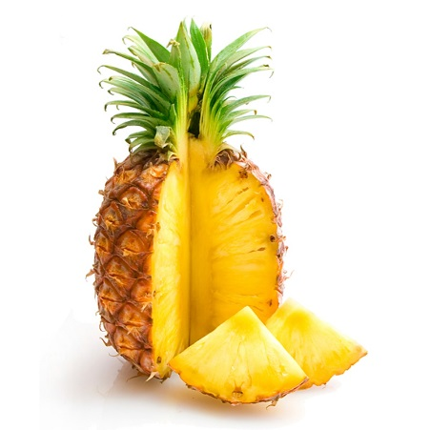

Авокадо. Этот заморский фрукт укрепляет оперативную память. Содержащиеся в нем жирные кислоты способствуют запоминанию информации на непродолжительное время. Запомнил, сдал, забыл.

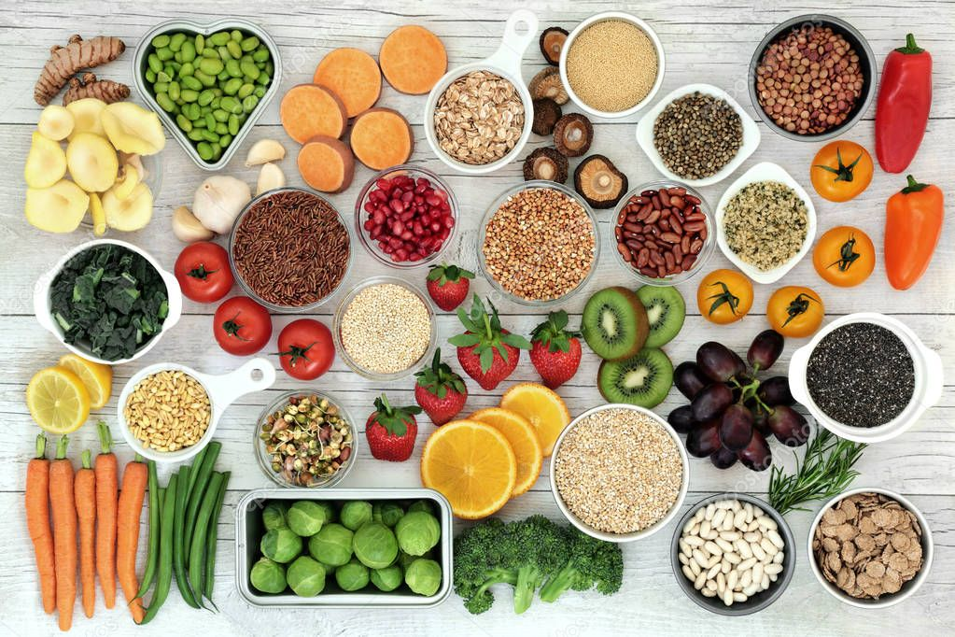

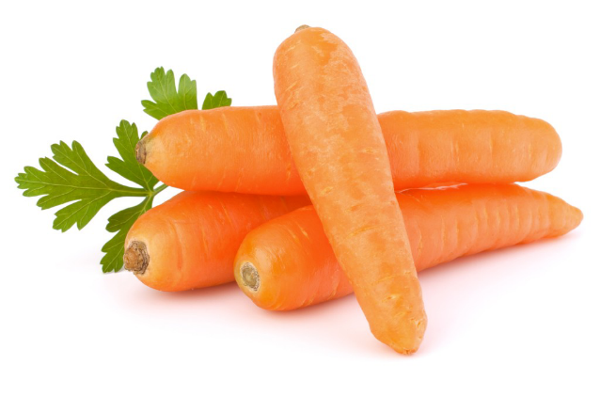

Ананас. Минимум калорий на максимум витамина С в ананасе. Излюбленный фрукт театральных и музыкальных звезд. Именно он позволяет не только прочно, но и надежно запомнить большие объемы текстов и нотных знаков. Выпивайте ежедневно, в периоды интенсивных нагрузок, по одному стакану ананасового сока.

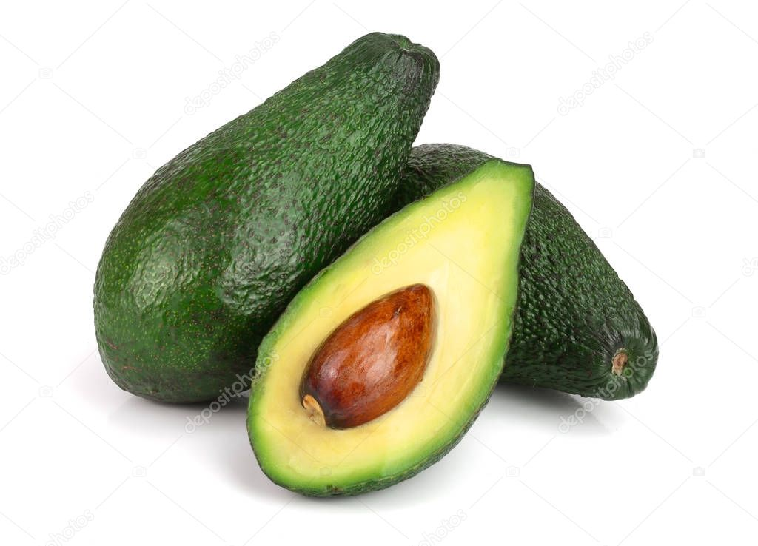

Лук. Стимулирует кроветворный процесс и улучшает снабжение головного мозга кислородом. Половина луковицы в день гарантировано снимает усталость и стимулирует внимание при переутомлении. Несколько стрелок зеленого лука дополнительно принесут в организм целый комплекс необходимых особенно в зимне-осенний период витаминов и микроэлементов.

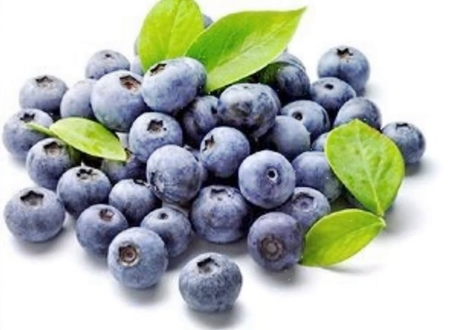

Инжир. Содержащееся в нем вещество по составу близко аспирину. Оно, вместе с эфирными маслами, разжижает и обогащает кровь. За счет этого мозг интенсивнее насыщается кислородом.

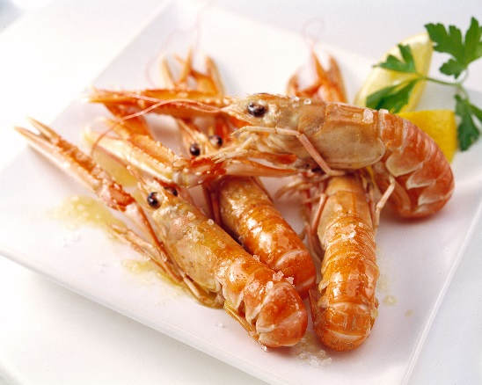

Киви. «Витаминная бомба».

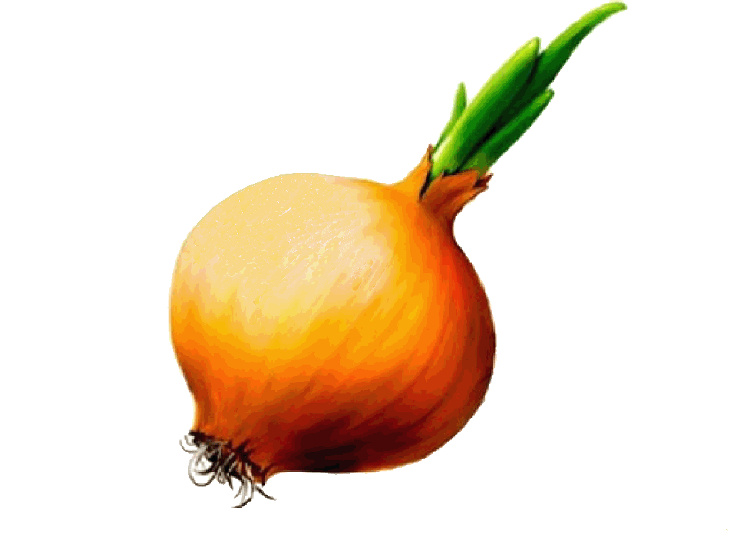

Черника. Стимулирует интенсивность умственных процессов. Именно эта ягода, как ничто, другое способствует усиленному мозговому кровообращению и благотворно влияет на снятие напряжения с глаз. Незаменима в периоды напряженной умственной деятельности.

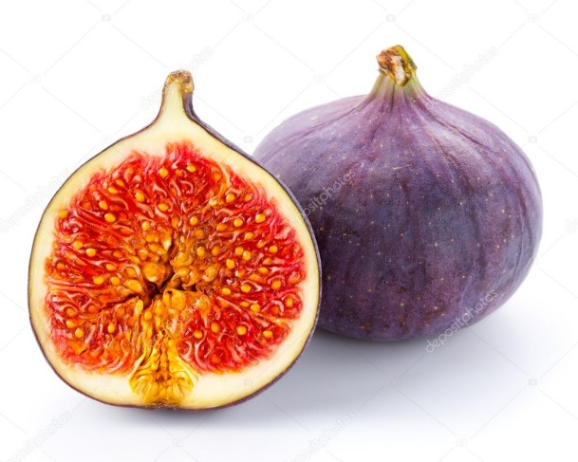

Креветки. Это деликатес для мозга, обеспечивающий его насыщенность жирными кислотами, особо интенсивно стимулирующими внимание при восприятии и усвоении нового материала.

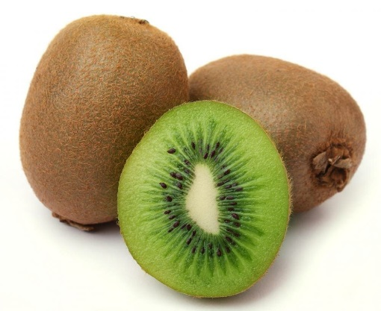

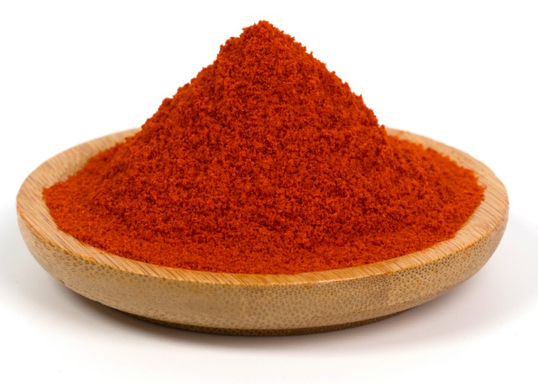

Апельсины. Повышают настроение, повышает жизненный тонус.

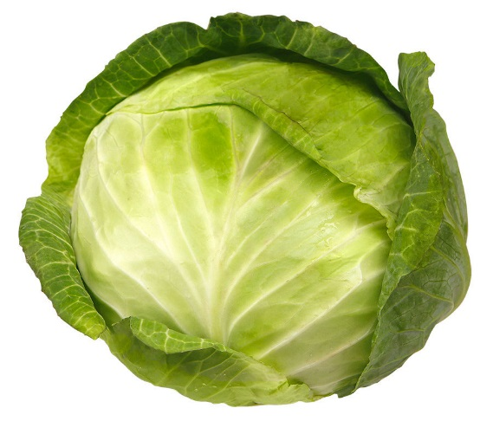

Клубника. Обладает уникальной способностью нейтрализовать негативные эмоции.

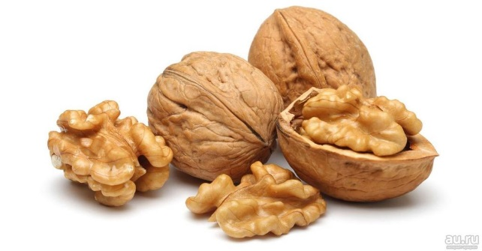

Лимон. Это привычный в каждом доме представитель цитрусовых освежает мысли и облегчает восприятие информации за счет ударной дозы витамина С. Замечено, что сок лимона особенно действенен при изучении иностранных языков.

Паприка. «Пряности укрепляют нервы и веселят кровь».Установлено, что паприка способствует выделению у человека «гормонов счастья» - эндорфинов.

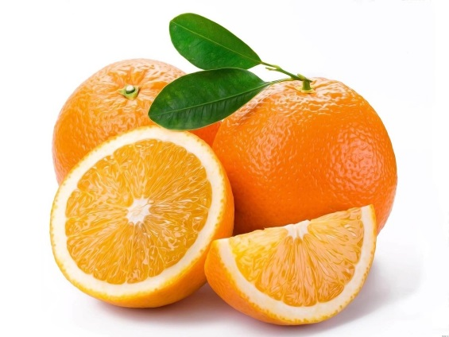

Капуста. Целенаправленно снижает активность щитовидной железы, уровень адреналина в крови, уменьшает повышенную нервозность и эмоциональность.

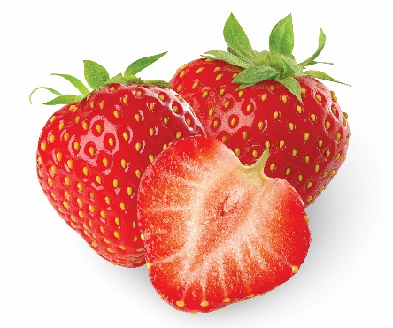

Орехи грецкие. Особенно хороши при длительном умственном марафоне. Они стимулируют умственную деятельность и укрепляют нервную систему.

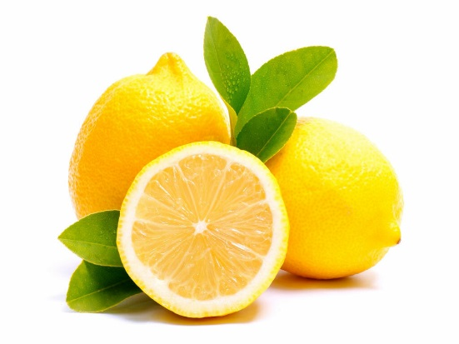
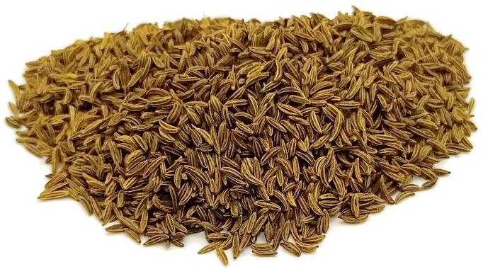

Морская капуста. Очень калорийная и полезная, самый богатейший природный источник йода.

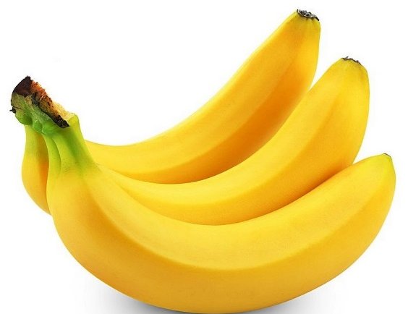

ПРИЯТНОГО АППЕТИТА!

Тмин. Чай из тмина не только обладает приятным специфическим вкусом и араматом, но и крайне необходим для стимулирования интеллекта в процессе «мозговых штурмов». Две чайные ложки тмина на стакан кипятка служат прекрасным стимулятором для творчества и выработки новых идей.

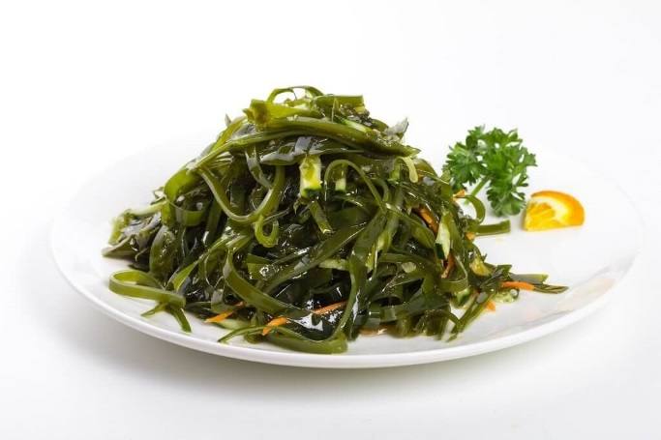

Бананы. Содержат в больших количествах серотин- вещество, вызывающее ощущение счастья, комфорта, любви.

